# **【高速先生原创|生产与高速系列】要命的阻抗**

作者：王辉东 一博科技高速先生团队队员

【关键词 keyword】阻抗

上期文章说到如烟给赵理工手臂上啃出了个手表，并且要一边掐表带，一边讲赵理工关于阻抗的故事，如烟能讲出赵理工什么样的精彩故事呢，谁的寂寞覆我华裳，谁的华裳覆我肩膀。阻抗阻抗……

【内容摘要 description】

想起赵理工的阻抗信息备注，林如烟噗嗤一声笑了出来，这一笑笑得山花烂漫，笑得赵理工心也陶醉，人也陶醉。但是在陶醉中总感觉有那么一丝不对。。。。。

记得那是赵理工第一次投阻抗板，客户着急要参加一个大的展会，所以交期催得特紧。为了满足客户的要求，公司把此板做了加急处理。赵理工投板前把PCB板检查了多次，确认无误后投板了。客户对阻抗的要求很严格，赵理工害怕工厂制作时把阻抗信息遗漏掉。于是在PCB的制作文件中做了如下的备注：

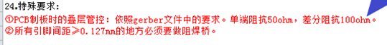

工厂的MI工程师小A收到GERBER文件后，看到阻抗备注信息，彻底蒙了，这满板的走线，怎么去找差分和单线呢，心中纠结不安，为了确保阻抗线的正确性，于是发出第一封工程问题确认。



赵理工收到工程确认后，心想自己的阻抗信息备注还是不完整，工厂不能明确找到阻抗线。于是第一时间做出快速响应，用了半天的时间，把全板的阻抗信息备注清楚发给了工厂。

备注信息如下：

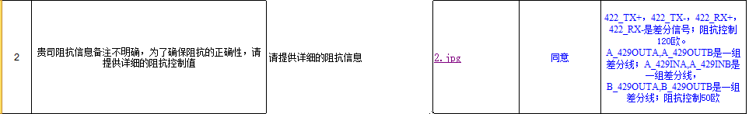

工厂的小A收到阻抗回复后，内心是崩溃的。他恨自己读书太少，知识缺失，这些阻抗信息不但自己全部看不懂，而且还莫名多了一个120ohm的差分线。加急板，交期急啊，于是稍加思索后，又发出第二次工程反馈。

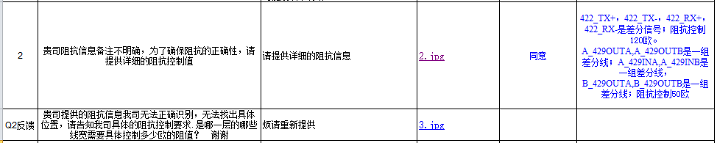

当赵理工再次收到工程确认后，也很自责，自己备注的阻抗信息还是不够清晰明了，让工厂的工程师重新发工程反馈。这既耽误了时间，也增加了工厂工程师的工作量。大师兄曾经说过，信息备注很重要，我们要备注的终极目标是让不懂PCB的人，也能看懂备注内容。细节决定成败，怎么才能让工厂更清楚明白我的设计意图呢，还是做的不够好。于是他用了差不多半天的时间，把所有的阻抗信息和器件位号一一找出，并且做了详细的说明。心想这次总不会再有问题了吧。于是有了下面的工程反馈回复。

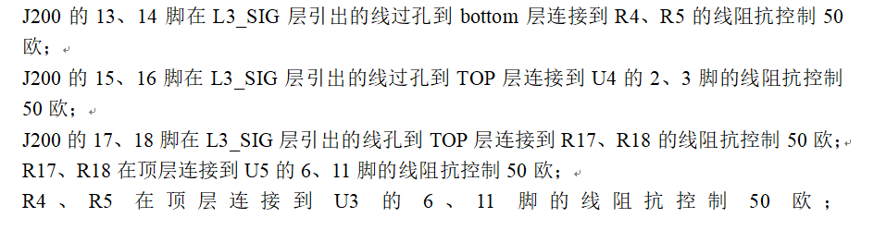

工厂的小A收到新的阻抗回复后，满眼的迷茫，一脸的绝望。彻底不能淡定了，自己的沟通究竟是哪里出了问题。他在不断的自我反思。他想静静，于是独上高楼，面对东方，喃喃自语，反思反思。车穿过旧城，心中那座城早已坍塌，所有的爱恨，都已湮灭。风扬起青丝，转身是苍凉，蓦然回首的刹那，一切已悄然远去，自己坚持的信念已轰然倒塌。苍天啊，大地啊，懂我的人在哪里呀……

工厂的小B正行走在厂区的大路上，突然看到公司的楼顶站了一个人，定睛一看，怎么是小A呀。他，他要干什么呢。惊得一身冷汗，不由得大声呼喊，小A呀，你在上面干啥呀，有什么事你下来再说，千万不要想不开。不要乱来……

这时一些工程的同事也赶来了，有一些了解情况的同事甚至拉起横幅……

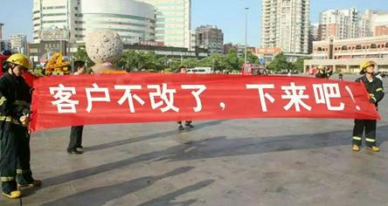

黑色的天空中，散发着诡异的气息。空气中弥漫着压抑的感觉。那感觉。让人窒息。

正在沉思中的小A，突然被小B的尖叫声惊醒，看到下面如黑压压的人群，一瞬间惊呆了。

“小B你喊什么，这不是你想象的那个样子，我还有美好的青春年华，我才不会做傻事呢，我就是有个阻抗的沟通问题比较纠结，容我好好的思考下。”

“那你下来思考呀，吓得我都快尿了，你大爷的……”

突然阳光穿透黑云洒向苍茫大地，四周一片明亮。

时间就在定格的画面中渐渐流逝，小A看见天空是那么地晴朗，一如自己清澈的眼眸。当阳光划过天际，他轻轻转身，扬起的嘴角慢慢垂下。心中暗道，我一定要把这个阻抗问题拿下……

于是小A咬咬牙回到了办公室，重新发出了一封邮件。

“赵工您好，贵司提供的这些阻抗说明在GERBER文件中找不到对应的器件，能否按照下面某公司的模板，重新提供下对应层需控制的阻抗值以及线宽间距，谢谢。”

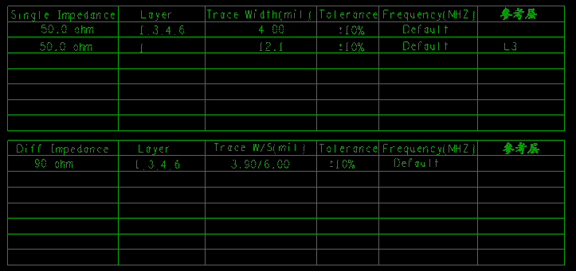

赵理工收到小A的第三次阻抗反馈后，叹了一口气，怨自己把简单的问题搞复杂了，看到这个模板，才明白工厂阻抗计算，原来只需要提供线宽、线距、阻抗值要求及阻抗线所在层即可。原来阻抗信息备注是So easy,早点出现就不会白白浪费一天多的时间，早点出现就不会让工厂如此纠结，解救众工程师于苦海。我的交期呀……于是赵理工也比葫芦画瓢，发出了新的阻抗回复。

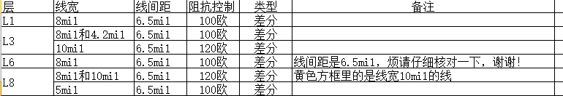

小A收到回复后，一下子泪目了，问题解决了。让我怎么感谢你，当我走向你时，我原想摘取一片红叶，你却给了我整片枫林。你给我一滴眼泪，我就看到了自己心中全部的海洋。

谁的寂寞覆我华裳，谁的华裳覆我肩膀。阻抗阻抗……



**【关于一博】**

一博科技成立于2003年3月，专注于高速PCB设计、PCB制板、SMT焊接加工和供应链服务。我司在中国、美国、日本设立研发机构，全球研发工程师600余人。

一博旗下PCB板厂位于深圳松岗，采用来自日本、德国等一流加工设备，TPS精益生产管理以及品质管控体系的引入，致力为广大客户提供高品质、高多层的制板服务。

一博旗下PCBA总厂位于深圳，并在上海、成都设立分厂，厂房面积15000平米，现有20条SMT产线，配备全新进口富士XPF、NXT3、AIMEX III、全自动锡膏印刷机、十温区回流炉、波峰焊等高端设备，并配有AOI、XRAY、SPI、智能首件测试仪、全自动分板机、BGA返修台、三防漆等设备，专注研发打样、中小批量的SMT贴片、组装等服务。作为国内SMT快件厂商，48小时准交率超过95%。常备一万余种YAGEO、MURATA、AVX、KEMET等全系列阻容以及常用电感、磁珠、连接器、晶振、二三极管，源自原厂或一级代理，现货在库，并提供全BOM元器件供应。

**【关于高速先生】**

高速先生由深圳市一博科技有限公司R&D技术研究部创办，用浅显易懂的方式讲述高速设计，成立至今保持每周发布两篇原创技术文章，已和大家分享了百余篇呕心沥血之作，深受业内专业人士欢迎，是中国高速电路第一自媒体品牌。



扫一扫，即可关注